
人事・労務に役立つNews Letter
７
2014
事務所通信
盛夏の候

発行：武藤社会保険労務士事務所
〒500-8463 岐阜市加納新本町3丁目1番地 ＳＰＡＺＩＯ503号室
TEL058－242－9106 FAX 058－215－8337
発行日：2014年7月1日

個別労働紛争相談で、「いじめ・嫌がらせ」が２年連続トップに！

最新情報

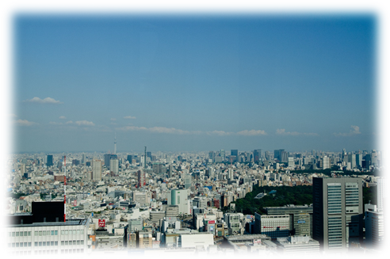
厚生労働省から、平成25年度の個別労働紛争解決制度の施行状況が公表されました。
「いじめ・嫌がらせ」での相談が、昨年に続いて２年連続トップになりました。御社の“パワハラ”対策は大丈夫ですか？

平成25年度の相談、助言・指導、あっせん件数

総合労働相談件数 | 1,050,042 件
民事上の個別労働紛争相談件数 | 245,783 件
助言・指導申出件数 | 10,024 件
あっせん申請受理件数 | 5,712 件
平成25年度の状況のポイント

あっせんとは例えばどんなもの？

◆総合労働相談件数、助言・指導申出件数、あっせん申請件数のいずれも減少。
しかし、総合労働相談件数は６年連続で100万件を超えるなど、高止まりといえる。
◆民事上の個別労働紛争の相談内容は「いじめ・嫌がらせ」が２年連続トップで増加傾向。
「いじめ・嫌がらせ」に関する相談件数は59,197件（前年51,670件）、助言・指導の申出では2,046件（前年1,735件）、あっせんの申請では1,474件（前年1,297件）といずれも増加。
◆助言・指導は１か月以内に96.4％、あっせんは２か月以内に92.0％を処理。いずれも迅速に処理されている。

職場の上司によるいじめ・嫌がらせ（暴言等） の例 （厚生労働省発表の事案）
事案の概要 | 申請人は、契約社員として勤務していたが、支店長から｢ミスを３回したらクビだ。｣と言われ、ミスしてはいけないと精神的に追い込まれて体調を崩し退職。退職後に、精神的・経済的損害に対する補償金を請求するも支払われなかったため、補償金として100万円の支払いを求めたいとしてあっせん申請をした。
あっせんの  ポイント・結果 | 被申請人は、ミスがないようにという旨の指示をしたことはあったが、ミスを３回したら解雇にするという意図はなかったと主張。いじめ・嫌がらせの事実は認められなかったが、あっせん委員が金銭による解決の考えを示し、調整した結果、解決金として60万円を支払うことで合意が成立し、解決した。
企業は、労働契約や就業規則によって、職場における働き方のルールや服務規律等を明確に規定しておく必要があります。また、上の事例をみると、パワハラやセクハラの防止のための管理監督者の向けの研修等も必要かもしれません。不安があれば、お気軽にご相談ください。

国民年金法等の一部を改正する法律が成立しました

最新情報

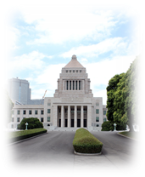
国民年金法等の一部を改正する法律が成立し、本年６月11日に官報に公布されました。
この法律は、政府管掌年金事業等の運営の改善を図るため、国民年金保険料の納付率の向上に向けた納付猶予制度の対象者の拡大、事務処理誤り等に関する特例保険料の納付等の制度の創設、年金記録の訂正手続の創設等の所要の措置を講ずるもので、平成26年10月１日から段階的に施行されます。概要を紹介しておきます。

◆◆ 国民年金法等の一部を改正する法律の概要◆◆
１．年金保険料の納付率の向上方策など
① 国民年金の保険料について、次のような改正を行う。
・納付猶予制度の対象者を、30歳未満の者から50歳未満の者に拡大する。
・大学等の学生納付特例事務法人について、学生から納付猶予の申請の委託を受けた時点から、当該納付猶予を認める。
・現行の後納制度に代わって、過去５年間の保険料を納付することができる制度を創設する。
・保険料の全額免除について、指定民間事業者が被保険者からの申請を受託できる制度を設ける。
② 社会保険及び労働保険の保険料について、滞納した保険料等に係る延滞金の割合を軽減する。
２．事務処理誤り等に関する特例保険料の納付等の制度の創設
事務処理誤り等の事由により、国民年金の保険料の納付の機会を逸失した場合等について、特例保険料の納付等を可能とする制度を創設する。
３．年金記録の訂正手続の創設
年金個人情報（国民年金及び厚生年金保険の原簿記録）について、被保険者等による訂正請求を可能とし、民間有識者の審議に基づき厚生労働大臣が訂正する手続を整備する。
４．年金個人情報の目的外利用・提供の範囲の明確化
年金個人情報の目的外提供ができる場合として、市町村が行う高齢者虐待の
事実確認に関する事務等を追加する。
施行期日 平成26年10月１日
ただし、１.②については平成27年１月１日など、順次施行される。



☆１.②の延滞金の割合の軽減については、国民年金の保険料のほか、厚生年金保険・健康保険の保険料及び労働保険の保険料の滞納時の延滞金に関する改正です。簡単にいえば、今までの「年14.6%（一定の期間については年7.3%）」という延滞金の割合を軽減する基準（現行の税法における基準と同様）を設けたものです。
7/10 ●健保・厚年の報酬月額算定基礎届の提出
●労働保険料概算・確定申告書の提出
●労働保険料の納付
●労災保険一括有期事業報告書の提出
●一括有期事業開始届の提出（建設業）
主な対象事業：概算保険料160万円未満でかつ請負金額が1億9000万円未満の工事
●6月分の源泉所得税、住民税特別徴収税の納付
●特例による源泉徴収税の納付(1月～6月分)
7/15 ●障害者雇用状況報告書、高年齢者雇用状況報告書・外国人雇用状況報告書の提出期限
●所得税予定納税額の減額申請
7/31 ●労働者死傷病報告書の提出
●6月分健康保険料・厚生年金保険料の納付
●所得税の予定納税額の納付
● 5月決算法人の確定申告・11月決算法人の中間申告
●8月・11月・翌年2月決算法人の消費税の中間申告
お仕事
カレンダー

◆あとがき◆
個別労働紛争相談でいじめ・嫌がらせが2年連続トップと記載しましたが、個別紛争は当事務所にご相談ください。

